Features:
- In der Oracle - Tabelle docs sind HTML-Seiten und andere Dokumente (zB PDF, DOC, PPT) abgespeichert
- Button Connect: CREATE TABLE docsresult; diese Tabelle beinhaltet die gefundenen HTML-Seiten, wobei die gesuchten Wörter markierte sind (zB COLOR-TAG).
- Button Retrieve: geht mit dem eingegebenen Suchstring auf Suche, indem eine PLSQL-Prozedure aufgerufen wird, welche die passenden HTML-Seiten in docsresult schreibt. Weiters wird docsresult ausgelesen und in einem DataGridView angezeigt
- Button HTML: liest die ID aus der ausgewählten DataGridView-Zeile; mit dieser ID wird aus der Tabelle docsresult der HTML-Teil herausgelesen und in eine xy.html – Datei gespeichert. Dann erfolgt der Aufruf eines Web-Formulars, deren einziges Control ein Webbrowser-Control ist, welches xy.html anzeigt, wobei die markierten Stellen in der Markierungsfarbe angezeigt werden. Weiters wird noch der IExplorer aufgerufen, der das gleiche HTML-File anzeigt. Andere Dokumentarten werden beim Markieren in HTML umgewandelt.

Benutzersicht
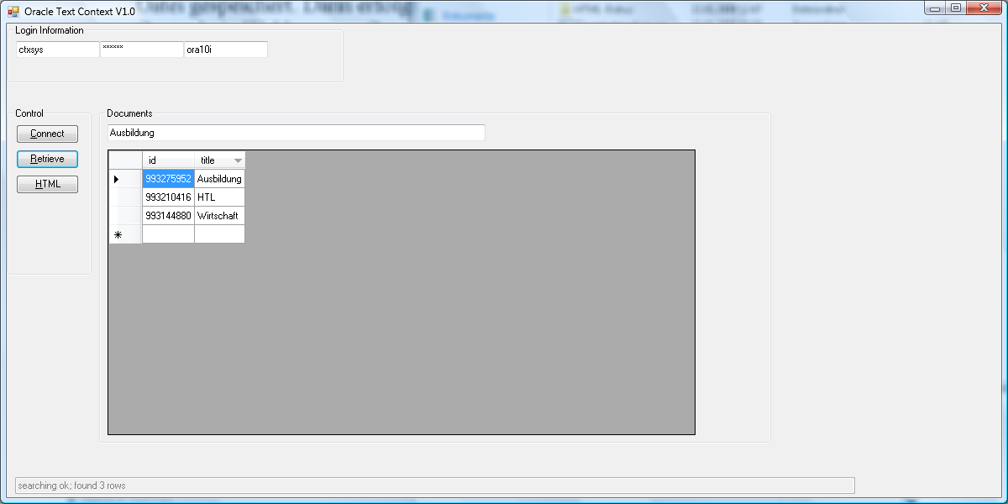
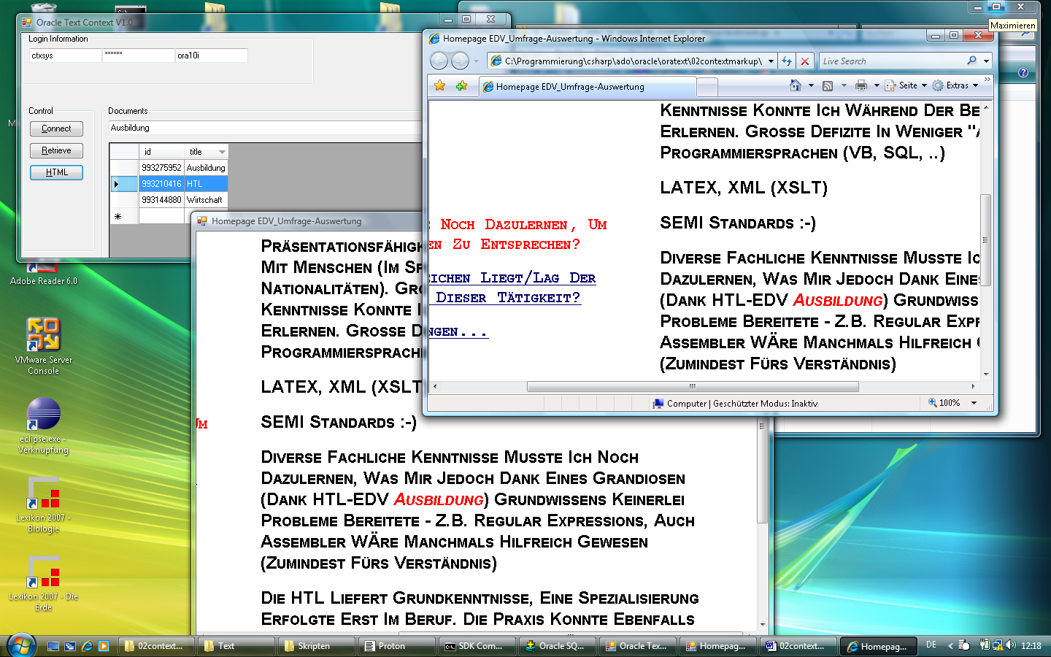
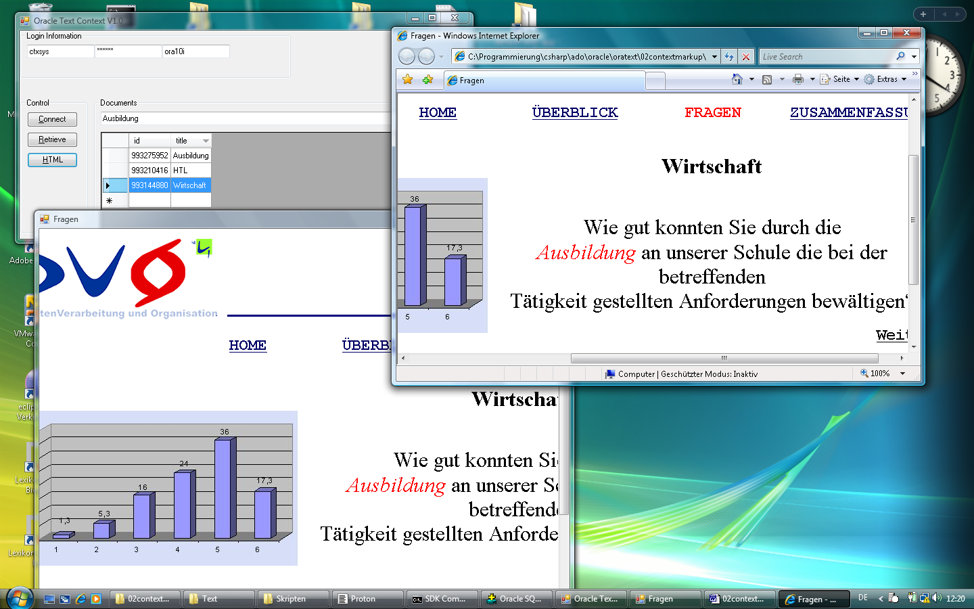
PDF-Dokument:
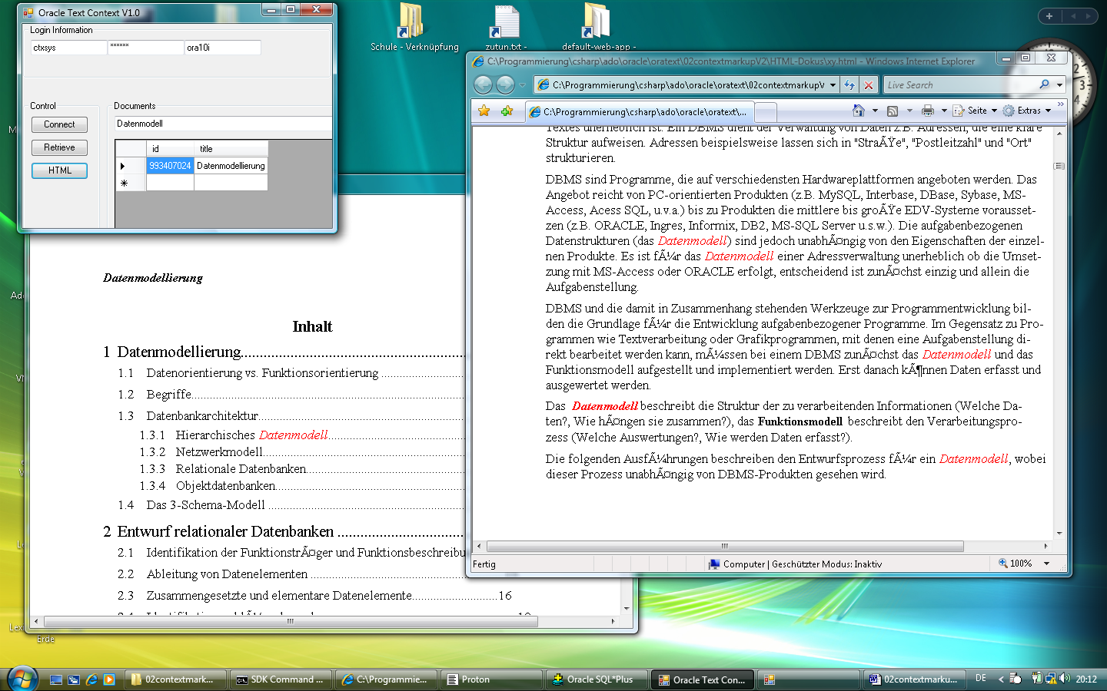
Powerpoint:
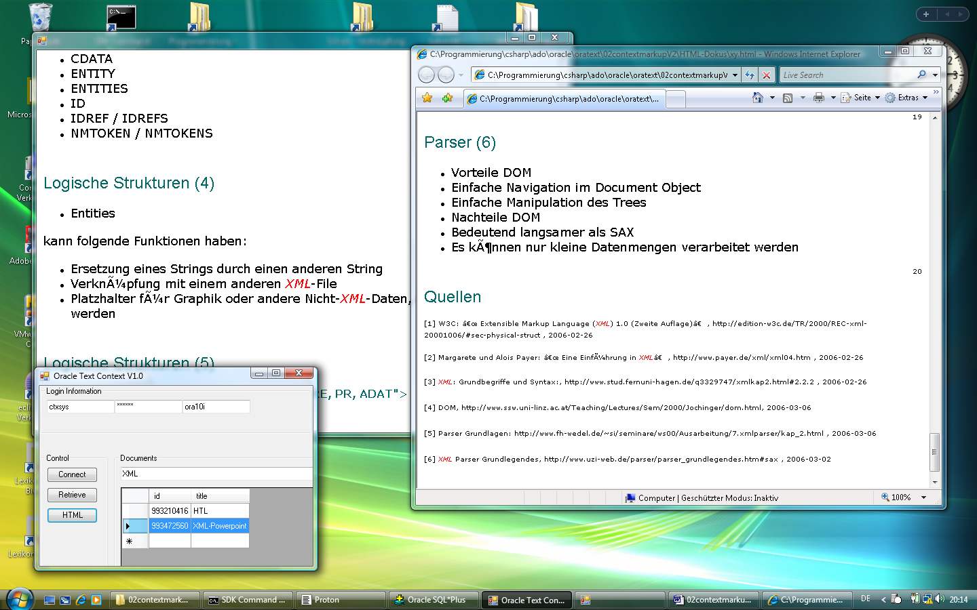

Todo
- ein PLSQL – Batch mit folgender Funktionalität:
- Tabelle DOCS zum Speichern der HTML-Files samt Titel und Id
- Tabelle DOCSRESULT zum Speichern der von der C# - Applikation gefundenen Dokumente samt markierten Stellen (Id, Dokumenteninhalt)
- Laden der HTML – Dokus mittels SQL – Loader (die Dokumente samt CSS – Files im selben Verzeichnis)
- Indizierung der Tabelle DOCS
- Erstellung einer PL/SQL – Prozedur mit folgender Funktionalität:
- Signatur: p_markup(searchfor IN VARCHAR2)
- searchfor beinhaltet den vollständigen Suchstring von CONTAINS
- sämtliche Dokumente von DOCS werden durchsucht bzw. gefundene Stellen markiert
- Ergebnis der Markierung kommt in DOCSRESULT.
- Erstellung einer C# - Applikation siehe oben

